Dotazníkové šetření č. 3 ROVNÉ PŘÍLEŽITOSTI ZŠ ORP LOUNY
Do šetření se zapojily níže uvedené ZŠ v rámci sloučených ZŠ a MŠ (zapojených v projektu MAP 4)

Název školy:
Základní škola a Mateřská škola Černčice
Základní škola a Mateřská škola Domoušice
Základní škola a Mateřská škola Zeměchy
Základní škola a Mateřská škola Koštice
Základní škola a Mateřská škola Cítoliby

Do šetření se zapojily níže uvedené samostatné „Základní školy ORP Louny“

Název školy:
Základní škola Lenešice
Základní škola Louny, Přemyslovců 2x
Základní škola Louny , J. A. Komenského Louny
Základní škola Louny, Prokopa Holého 2632
ZŠ Panenský Týnec
Základní škola Peruc
Základní škola Postoloprty
Základní škola Ročov

Dotazníkového šetření se neúčastnily níže uvedené základní školy.

Základní škola Kpt. Otakara Jaroše a Mateřská škola Louny, 28. října 2173; PSČ 440 01
Základní škola Louny, Školní

VYHODNOCENÍ DOTAZNÍKOVÉHO ŠETŘENÍ V PODOBĚ GRAFŮ A ZAZNAMENANÝCH ODPOVĚDÍ

1. Navštěvují vaši školu žáci se sociálním znevýhodněním?
a)"Žák nemá přiměřenou podporu vzdělávání v domácím prostředí"
b)"Žák nemá v dostatečné míře osvojený vyučovací jazyk"
c) "U žáka se objevuje náročné chování vznikající z ne-zdravotních důvodů"
d)"Žák má malou motivaci k učení a nízkou účast ve vzdělávání"
e)"Žák má problémy v soustředění na výuku v důsledku nedostatečného naplnění jeho psychických potřeb"
f)"U žáka se objevují bariéry ve vzdělávání v důsledku nedostatečného naplnění jeho fyzických a materiálních potřeb"
g)"Zákonný zástupce žáka nespolupracuje se školou")

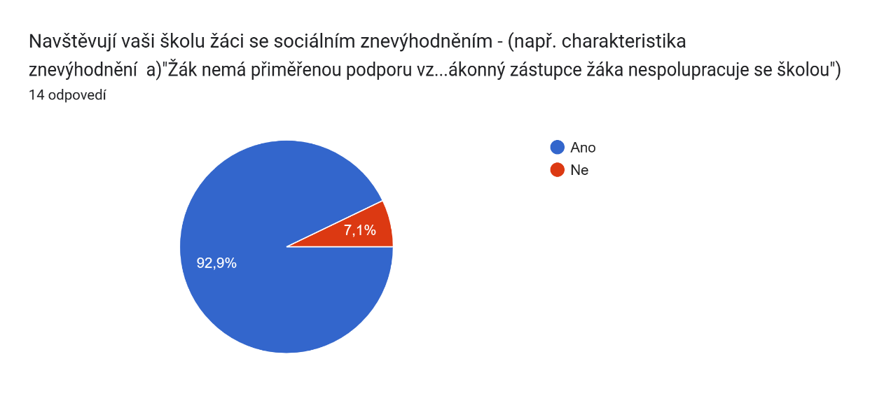

13 odpovědí: ANO
1 odpověď: NE

2. Daří se vám individuální přístup k žákům se sociálním znevýhodněním?
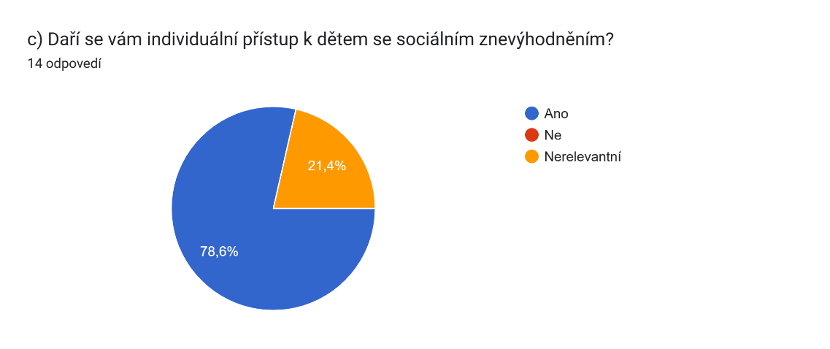

11 odpovědí: ANO
3 odpovědi: NE

3. Máte na vaší škole identifikované žáky nadané, popřípadě mimořádně nadané?
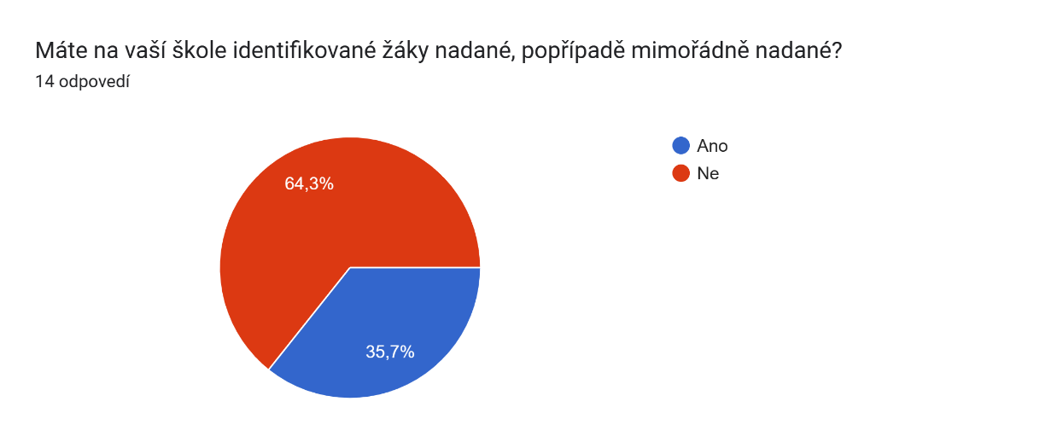
5 odpovědí: ANO
9 odpovědí: NE

4. S jakými organizacemi v této oblasti spolupracujete?
b) S jakými organizacemi v této oblasti spolupracujete?
Centrum nadání, Mensa Česko, SPC ...
SPC, PPP
Mensa ČR, Skupina nadání ÚK, Badatel, NPI, Svět vzdělávání
zatím s žádnou organizací
PPP a SPC
SPC,PPP,DC

5. Jakou podporu byste ocenili v této oblasti?
c) Jakou podporu byste ocenili v této oblasti?
Sdílení dobré praxe zkušenějších škol a učitelů
Finanční
Financovat program MUNI Invenio
Finanční a metodickou
Žádnou
Metody diagnostikování
Metodickou podporu
Prevence záškoláctví

6. Je na vaší škole sociální pracovník?
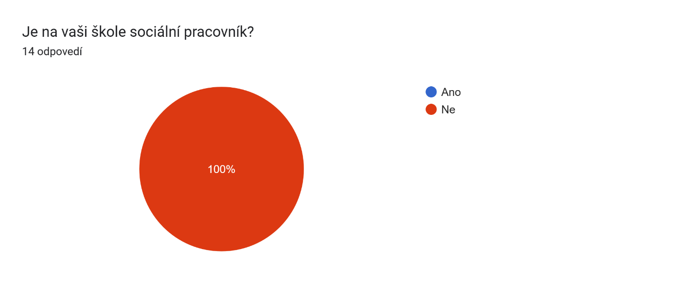
14 odpovědí: NE

7. Je na vaší škole pozice např. v rámci školního poradenského zařízení, která vám chybí?
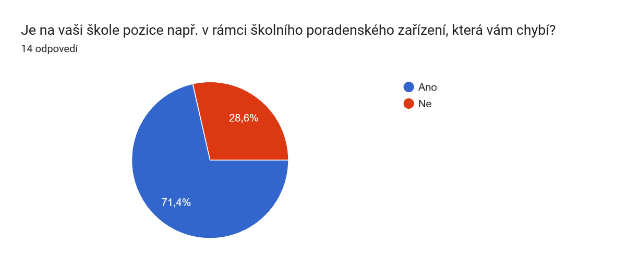

10 odpovědí: ANO
4 odpovědi: NE

8. Pokud ano, která?
a) Pokud ano, která?/ v opačném případě proškrtněte
Psycholog
Školní psycholog
Sociální pracovník
školní psycholog
školní psycholog
školní psycholog
Školní psycholog, do budoucna i speciální pedagog
Školní psycholog
Školní psycholog
Školní psycholog
Psycholog

9. Jsou na vaší škole žáci se SVP - zdravotně postižení?

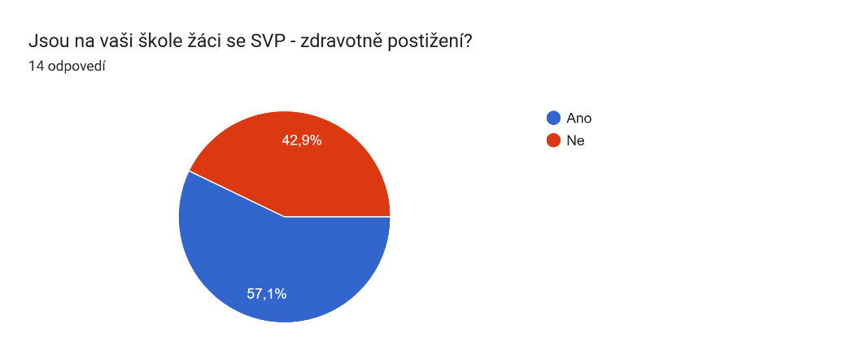

8 odpovědí: ANO
6 odpovědí: NE

10. Pokud ANO - Daří se vám individuální přístup k dětem a žákům se SVP - "žáci se zdravotním postižením"

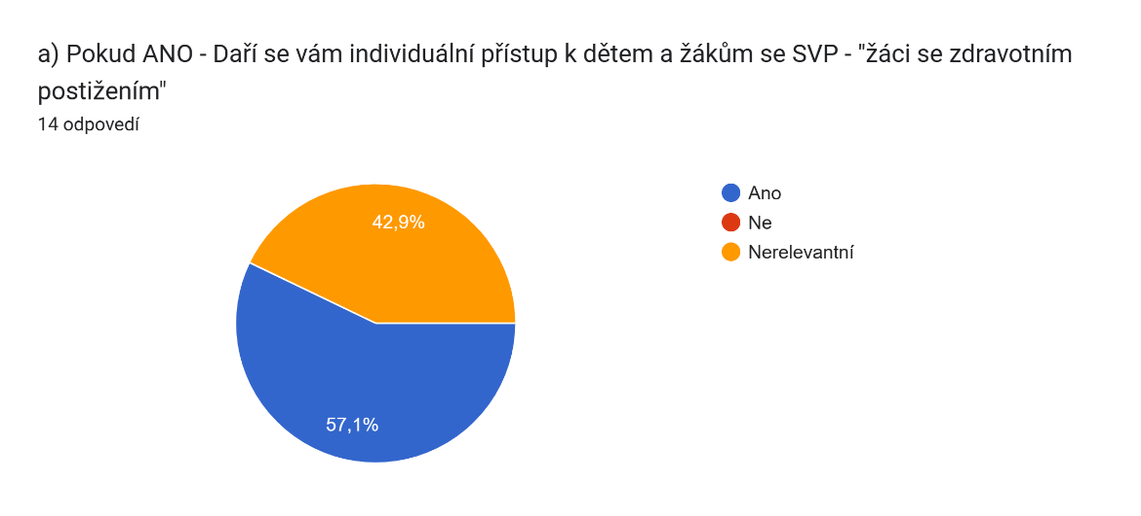

8 odpovědí: ANO
6 odpovědí: Nerelevantní

a) Pokud ANO - Daří se vám individuální přístup k dětem a žákům se SVP - "žáci se zdravotním postižením" | Komentář v případě vašeho zájmu k výše uvedenému, v opačném případě proškrtněte
Ano | -
Ano | ----
Ano | -
Nerelevantní | -
Nerelevantní | -
Ano | Ano, žáci mají specifické potřeby, které naplňujeme
Nerelevantní | -
Ano | ------
Ano | -
Nerelevantní | -
Nerelevantní | -
Nerelevantní | -
Ano | ---
Ano | ---

11. Jsou na vaší škole žáci se SVP - zdravotně znevýhodnění?
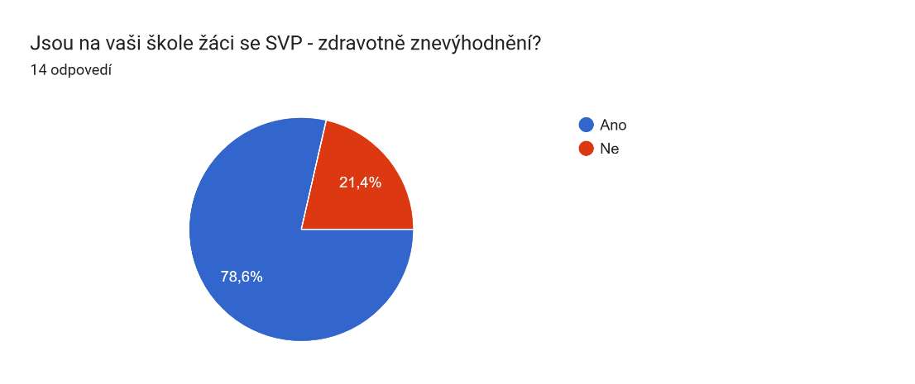
11 odpovědí: ANO
3 odpovědí: NE

12. Pokud ANO - Daří se vám individuální přístup k dětem a žákům se SVP - "žáci se zdravotním znevýhodněním"
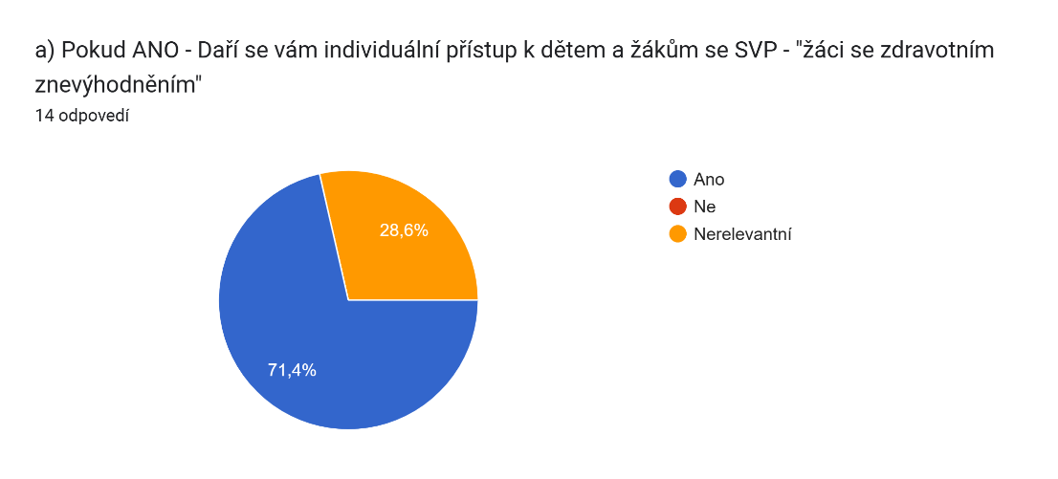

10 odpovědí: ANO
4 odpovědi: Nerelevantní

13. Jakým způsobem a jak často komunikujete s rodiči dětí a žáků se SVP u vás v ZŠ?
Jakým způsobem a jak často komunikujete s rodiči dětí a žáků se SVP u vás v ZŠ?
Dle potřeb, všemi dostupnými komunikačními kanály
V případě potřeby.
Vždy osobně a pravidelně (od 1x do měsíce až po 1x pololetně podle typu potřeb)
cca 1 x za 14 dní
Podle potřeby, rodiče si často děti vyzvedávají, tak máme příležitost se s nimi na všem domluvit
2x ročně třídní schůzky, dle potřeby pohovory s TU, vyhodnocení PO s ŠPZ, VP, ŠSPG, s některými několikrát do měsíce
Pravidelně
Individuálně dle potřeby, 1x ročně vyhodnocením
Osobně, prostřednictvím e-mailů, systému Bakaláři, telefonicky
Dle potřeby, osobní schůzka
Prostřednictvím třídního učitele a výchovného poradce a speciálního pedagoga
Pravidelné konzultace - možnost každý týden, návštěvy hodin - po dohodě
Prostřednictvím emailu, telefonu a osobních a třídních schůzek. Minimálně jednou měsíčně.
Pravidelně, často, průběžně

14. Pořádáte nějaké vzdělávací aktivity pro rodiče žáků se SVP? přednášky, workshopy, vzájemné sdílení zkušeností?
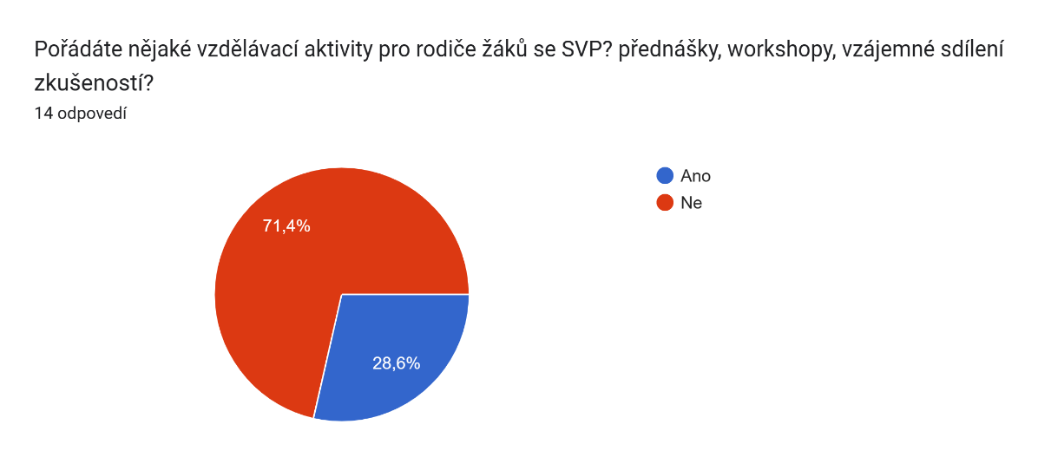
4 odpovědi: ANO
10 odpovědí: NE

15. Měli byste o to případně na vaší škole zájem?
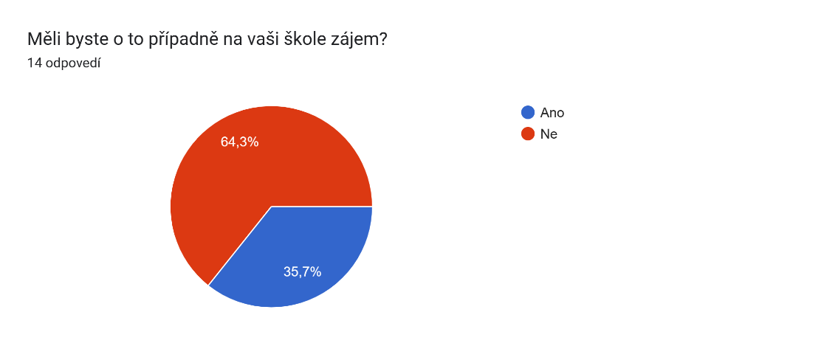

5 odpovědí: ANO
9 odpovědí: NE

16. Vyskytují se na vaší škole žáci, kteří by potřebovali mít zajištěné obědy zdarma?
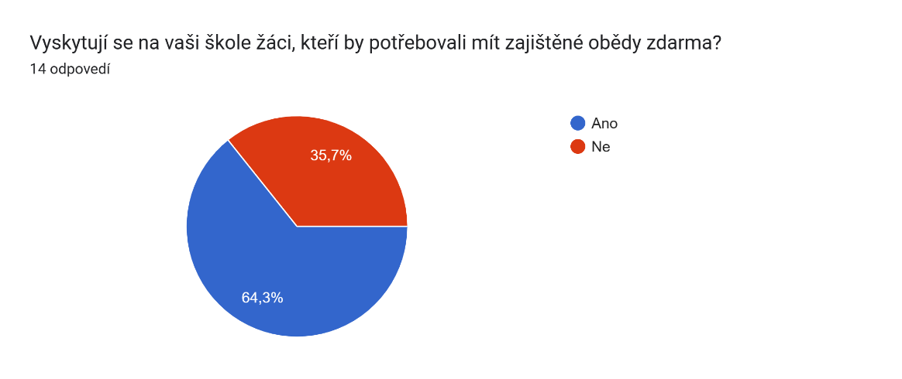
9 odpovědí: ANO
5 odpovědí: NE

17. Pokud ano, zkoušíte nějakým způsobem snižovat bariéry/spolupracujete s nějakou organizací, která toto téma aktivně řeší/podporuje?
Pokud ano, zkoušíte nějakým způsobem snižovat bariéry/spolupracujete s nějakou organizací, která toto téma aktivně řeší/podporuje?
Women and Women
Ano.Patron dětí,Nadace Sidus
Dlouhodobě spolupracujeme s nadací Women for women.
Women for Women
Spolupracujeme s organizací woman for woman
Ano - Obědy pro děti
Spolupracujeme s Women for women
Women for women
Ano. Women for women.
Ano

18. Mají žáci možnost zpracovat domácí úkol ve škole?
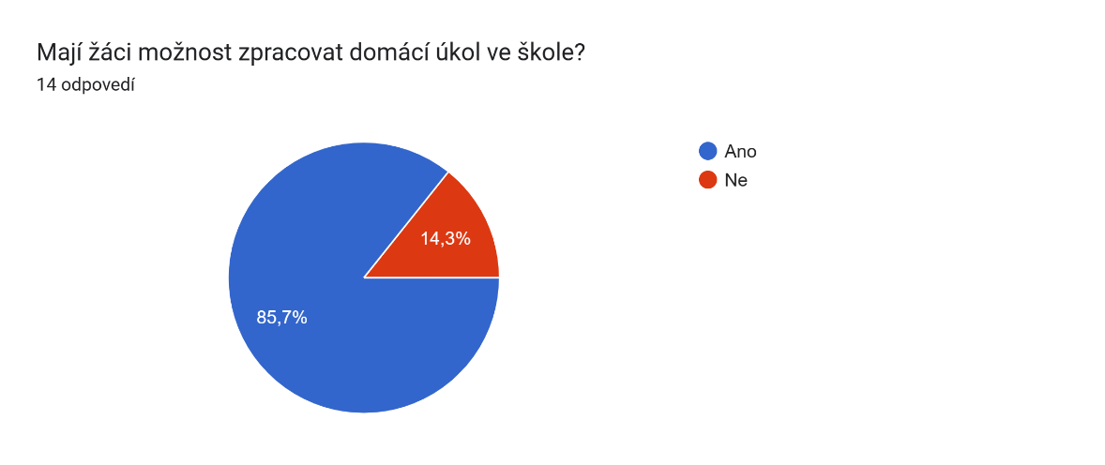
12 odpovědí: ANO
2 odpovědi: NE

19. Máte na škole výběrovou třídu?

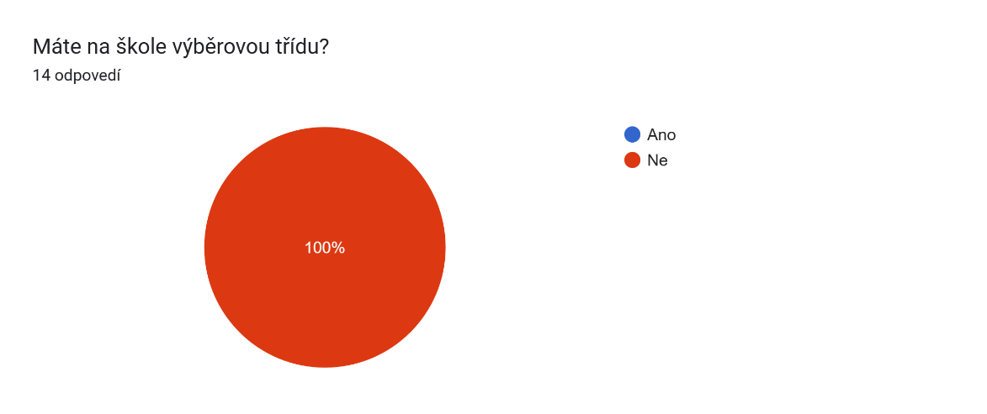

20. Realizujete preventivní programy na školách?
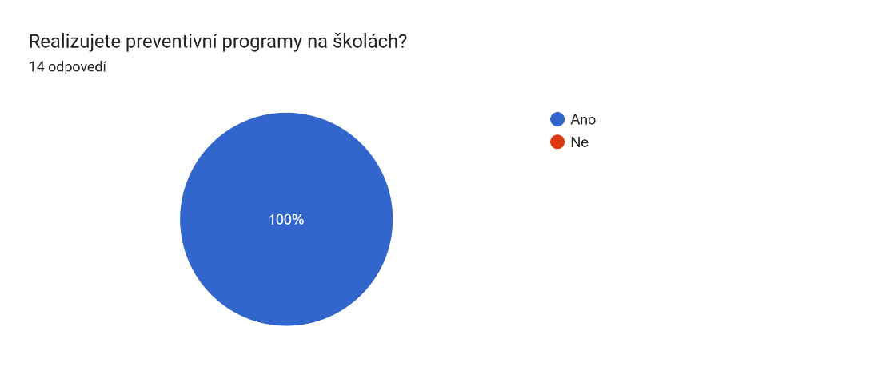
21. Pokud ne, měli byste zájem je realizovat?
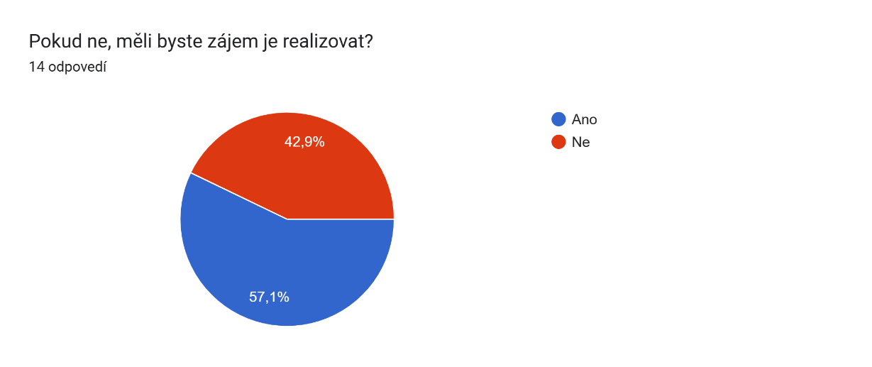
8 odpovědí: ANO
6 odpovědí: NE

Komentář:
Preventivní programy beru jako potřebné a rádi se jich účastníme
Máme potřebu realizovat více preventivních aktivit

22. Pořádáte adaptační nebo harmonizační programy pro celé třídy, pro lepší začlenění dětí se SVP?
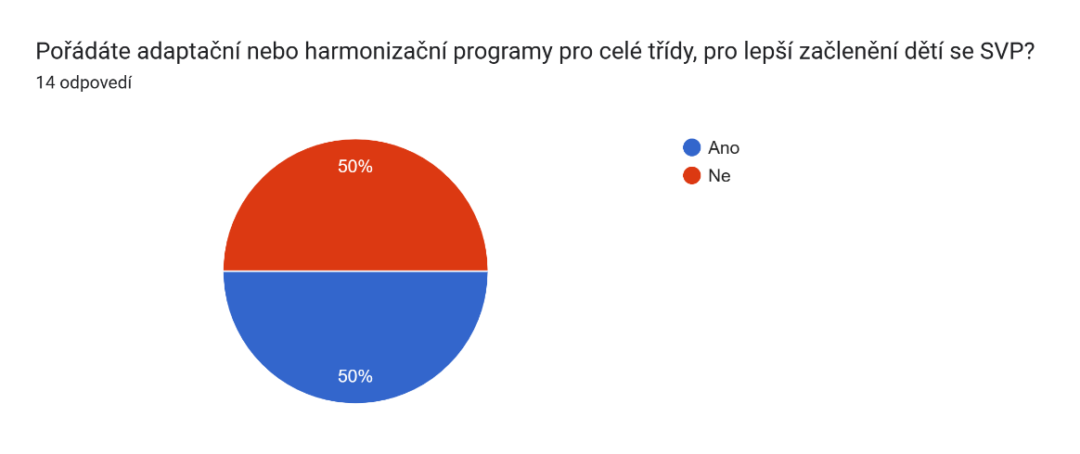
7 odpovědí: ANO
7 odpovědí: NE

23. Měli byste případně zájem?
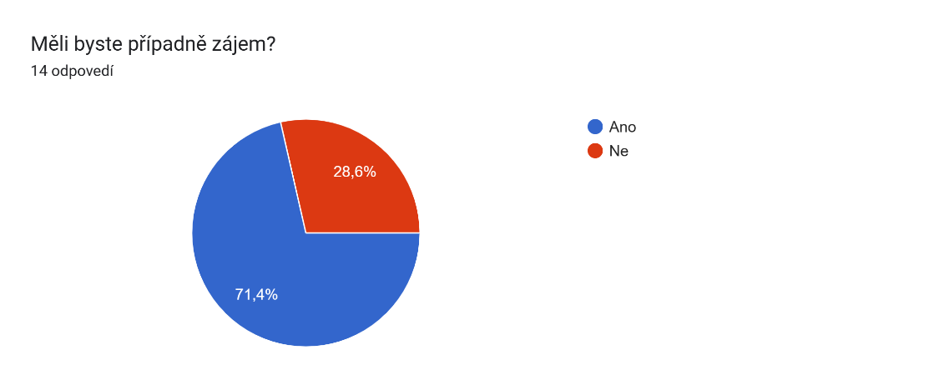

10 odpovědí: ANO
4 odpovědi: NE

24. Výše školného, výše stravného
Výše školného | Výše stravného
- | cena stravy různá, blíže web školy
Družina 200kč, školka 400kč | Dle věku dítěte 23-27kć
0 Kč | 30-35 Kč
0 | 37 Kč / oběd
0 | 4
0 | dle věku - 32 až 42 Kč
0 | 30 - 35 Kč/ oběd
0 | 700
Školné nemáme | 32 - 38 Kč za 1 oběd
200,- Kč ŠD | 26,- Kč oběd
- | 1. skupina ……. do 10 let …….. 31 Kč ……. měsíční záloha 620 Kč  2. skupina ……. do 14 let …….. 34 Kč ……. měsíční záloha 680 Kč  3. skupina ……. nad 15 let ……. 43 Kč ……. měsíční záloha 860 Kč
0 Kč | 30 - 34 Kč
--- | 660 - 780,- Kč
--- | Dle ceníku

25. Je spolupráce se ŠPZ (PPP, SPC) na dobré úrovni?
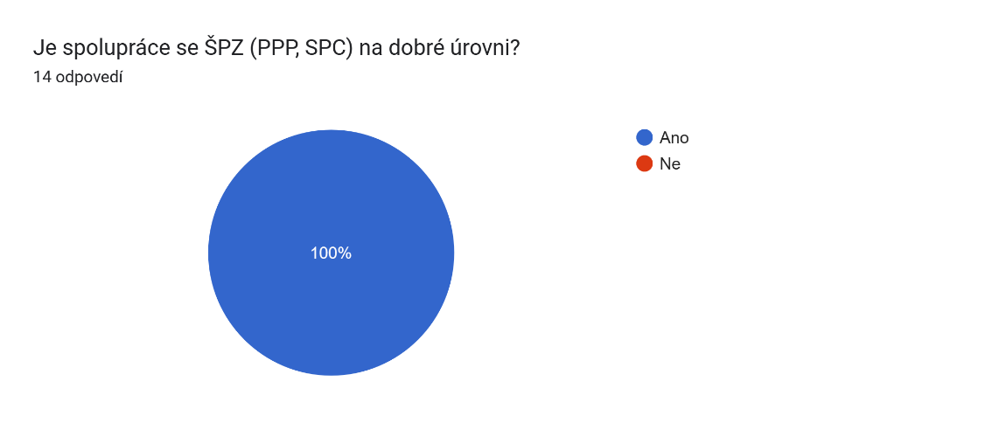

26. Jsou na vaší škole děti či žáci, kteří nemají přiznaná podpůrná opatření od ŠPZ, nicméně identifikujete, že dítě a žák potřebuje podporu ve vzdělávání
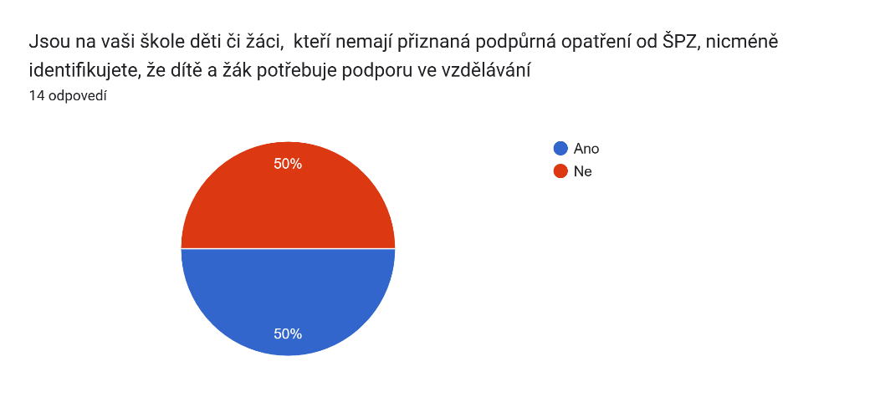
7 odpovědí: ANO
7 odpovědí: NE

27. V případě, že ano o jaký počet žáků se jedná?
Jsou na vaší škole děti či žáci, kteří nemají přiznaná podpůrná opatření od ŠPZ, nicméně identifikujete, že dítě a žák potřebuje podporu ve vzdělávání | a) V případě, že ano o jaký počet žáků se jedná?
Ano | odhadem 15, ale mají PLPP
Ano | 4
Ano | 2
Ano | 5
Ano | minimální
Ano | 5
Ano | 2

Komentář: např. proč nemají žáci přiznaná podpůrná opatření
v úrovni 1 nepřiznává poradna
Poradna nepřiznala, doučují pedagogové ve svém volném čase
Jedná se o žáky 1. ročníku, rodiče návštěvu PPP zvažují
Jedná se o žáky z první třídy, kteří se nyní budou přešetřovat a budeme požadovat větší podporu. Dále tu máme žáky, kteří se v čase mění a dosahují svého stropu. Ve spolupráci s ŠPZ se snažíme tyto žáky lépe podpořit
Špatná spolupráce s rodinou
Nepodnětné prostředí
Nebyli vyšetřeni v PPP

28. Je vaše škola bezbariérová?
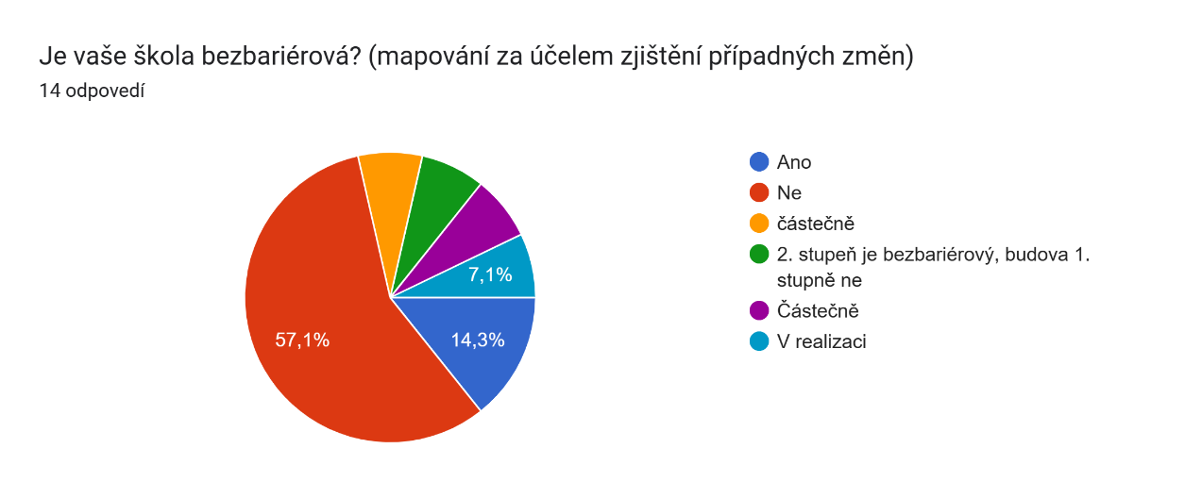
2 Odpovědi: ANO
8 Odpovědí: NE
2 Odpověď: Částečně
1 Odpověď: 2. stupeň je bezbariérový, budova 1. stupně NE
1 Odpověď: V realizaci

29. Vaše případné náměty na podporu v oblasti rovných příležitostí v ZŠ – pomůcky, semináře, workshopy
Vaše případné náměty na podporu v oblasti rovných příležitostí v ZŠ - pomůcky, semináře, workshopy.
Podpory jsou, ale rodiny nespolupracují
Potřebovali bychom školu lépe materiálně vybavit - didaktickými pomůckami, obrázky, názornými pomůckami, aby měli žáci snazší představu o všem, o čem se učíme. Rodinné zázemí není vždy podporující, tak bychom potřebovali žákům problematiku snáze přiblížit
Financovat program MUNI Invenio
Potřebujeme školního psychologa
Knihy pro děti - dílny čtení
Spolupráce s dětským psychologem a pedopsychiatrem.

